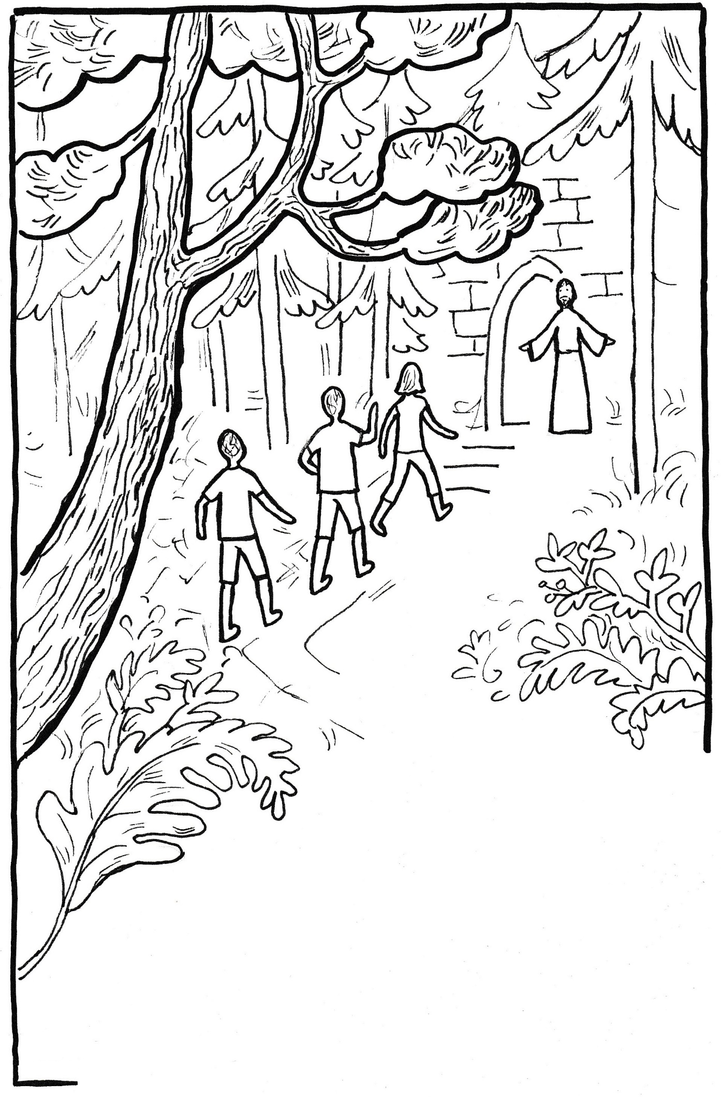

Josef Janšta
PRÁZDNINY
BEZ TABLETU

